Câu **1**: [NB]

Bạn hãy chọn đáp án đúng.  
Đề-xi-mét là:

A. một đơn vị đo độ dài

B. một đơn vị đo khối lượng C. một đơn vị đo diện tích D. một đơn vị đo thể tích

Lời giải:

**Bước 1:**

Đề-xi-mét là một đơn vị đo độ dài.

Câu **2**: [NB]

Điền số thích hợp vào ô trống.  
Tính:  
2 d m + 7 d m = [[9]] d m .  


Lời giải:

**Bước 1:**

Ta có: 2 d m + 7 d m = 9 d m .  
**Đáp án:**9 .

Câu **3**: [NB]

Điền số thích hợp vào ô trống.  
Đổi đơn vị: 1 d m = [[10]] c m .

Lời giải:

**Bước 1:**

Ta có: 1 d m = 10 c m .  
**Đáp án:**10

Câu **4**: [NB]

Bạn hãy chọn đáp án đúng.  
Cho hình vẽ sau:  
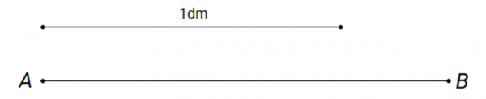  
Chọn nhận định đúng về độ dài đoạn thẳng A B .

A. Đoạn thẳng AB dài hơn 1dm

B. Đoạn thẳng AB ngắn hơn 1dm C. Đoạn thẳng AB dài bằng 1dm D. Đoạn thẳng AB ngắn bằng 1dm

Lời giải:

**Bước 1:**

Từ hình vẽ, ta thấy độ dài đoạn thẳng A B lớn hơn 1 d m nên đoạn thẳng A B dài hơn 1 d m .

Câu **5**: [NB]

Bạn hãy chọn đáp án đúng.  
Cho hình vẽ sau:  
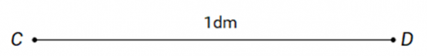  
Độ dài đoạn thẳng C D là bao nhiêu?

A. 10cm

B. 11cm C. 9cm D. 12cm

Lời giải:

**Bước 1:**

Ta có: 1 d m = 10 c m nên độ dài đoạn thẳng C D là 10 c m .

Câu **6**: [NB]

Bạn hãy chọn đáp án đúng để điền vào ô trống.  
Thanh gỗ thứ nhất dài mười đề-xi-mét, thanh gỗ thứ hai dài tám đề-xi-mét.  
Khi đó, thanh gỗ thứ nhất [[dài hơn]] thanh gỗ thứ hai.

Lời giải:

**Bước 1:**

**Lý thuyết:**  
Đề-xi-mét là một đơn vị đo độ dài, viết tắt là d m .  
  
Mười đề-xi-mét được viết là 10 d m .  
Tám đề-xi-mét được viết là 8 d m .  
Vì 10 d m > 8 d m nên thanh gỗ thứ nhất dài hơn thanh gỗ thứ hai.  
Vậy đáp án đúng cần chọn là: dài hơn.  
**Đáp án:**  
dài hơn

Câu **7**: [NB]

Bạn hãy chọn đáp án đúng.  
Kết quả của phép tính 24 d m − 2 d m là  


A. 23dm. B. 10dm. C. 21dm.

D. 22dm.

Lời giải:

**Bước 1:**

**Lý thuyết:**  
Đề-xi-mét là một đơn vị đo độ dài, viết tắt là d m .  
  
Ta có: 24 d m − 2 d m = 22 d m .  
Vậy đáp án đúng là: 22 d m .  
**Đáp án:**  
22 d m .

Câu **8**: [NB]

Bạn hãy chọn đáp án đúng.  
Cho hình dưới đây:  
  
Thỏ xám muốn lấy củ cà rốt phải đi qua một hòn đá. Để đi tới hòn đá, thỏ xám cần đi bao nhiêu đề-xi-mét?

A. 13dm.

B. 18dm.

Lời giải:

**Bước 1:**

**Lý thuyết:**  
Đề-xi-mét là một đơn vị đo độ dài, viết tắt là d m .  
  
Dựa vào hình vẽ, ta thấy, để đi tới hòn đá, thỏ xám cần đi 13 d m .  
Vậy đáp án đúng là: 13 d m .  
**Đáp án:**  
13 d m .

Câu **9**: [NB]

Bạn hãy chọn đáp án đúng.  
Sợi dây màu vàng dài 26 d m , sợi dây màu tím dài 23 d m . Hỏi sợi dây nào ngắn hơn?

A. Sợi dây màu tím.

B. Sợi dây màu vàng.

Lời giải:

**Bước 1:**

**Lý thuyết:**  
Đề-xi-mét là một đơn vị đo độ dài, viết tắt là d m .  
  
Vì 23 < 26 nên 23 d m < 26 d m .  
Vậy sợi dây màu tím ngắn hơn sợi dây màu vàng.  
**Đáp án:**  
Sợi dây màu tím.

Câu **10**: [NB]

Bạn hãy chọn đáp án đúng.  
30 c m bằng bao nhiêu đề-xi-mét?

A. 3dm.

B. 30dm.

Lời giải:

**Bước 1:**

**Lý thuyết:**  
Đề-xi-mét là một đơn vị đo độ dài, viết tắt là d m .  
1 d m = 10 c m . 10 c m = 1 d m .  
  
Vì 10 c m = 1 d m nên 30 c m = 3 d m .  
Vậy đáp án đúng là: 3 d m .  
**Đáp án:**  
3 d m .

Câu **11**: [NB]

Bạn hãy chọn đáp án đúng.  
Cho thước kẻ có vạch chia thành từng xăng-ti-mét như hình dưới đây:  
Nhận xét “Độ dài cái bút trong hình trên là 1 d m ” đúng hay sai?

A. Đúng.

B. Sai.

Lời giải:

**Bước 1:**

**Lý thuyết:**  
Đề-xi-mét là một đơn vị đo độ dài, viết tắt là d m .  
10 c m = 1 d m .  
  
Dựa vào hình vẽ, ta thấy cái bút dài 10 c m .  
Đổi 10 c m = 1 d m .  
Độ dài cái bút trong hình trên là 1 d m .  
Vậy nhận xét trên đúng.  
**Đáp án:**  
Đúng.

Câu **12**: [NB]

Bạn hãy chọn đáp án đúng.  
Cho bộ bàn ghế có kích thước đo như hình dưới đây:  
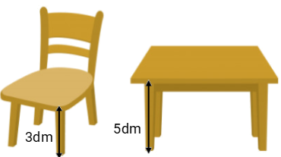  
Hỏi mặt bàn cao hơn mặt ghế bao nhiêu đề-xi-mét?

A. 2dm.

B. 1dm. C. 3dm. D. 4dm.

Lời giải:

**Bước 1:**

**Lý thuyết:**  
Đề-xi-mét là một đơn vị đo độ dài, viết tắt là d m .  
  
Dựa vào hình vẽ, ta thấy: mặt bàn cao 5 d m , mặt ghế cao 3 d m .  
Mặt bàn cao hơn mặt ghế số đề-xi-mét là:  
5 − 3 = 2 ( d m ) .  
Vậy đáp án đúng là: 2 d m .  
**Đáp án:**  
2 d m .

Câu **13**: [NB]

Bạn hãy chọn đáp án đúng.  
Chiều dài của quyển sách giáo khoa khoảng

A. 3dm.

B. 3cm.

Lời giải:

**Bước 1:**

**Lý thuyết:**  
Đề-xi-mét là một đơn vị đo độ dài, viết tắt là d m .  
1 d m = 10 c m . 10 c m = 1 d m .  
  
Ta có: 3 d m = 30 c m .  
Trên thực tế, độ dài 3 c m quá nhỏ so với chiều dài của một quyển sách giáo khoa.  
Vậy chiều dài của quyển sách giáo khoa khoảng 3 d m .  
**Đáp án:**  
3 d m .

Câu **14**: [NB]

Bạn hãy chọn đáp án đúng.  
Mười tám đề-xi-mét được viết là

A. 18dm.

B. 18cm.

Lời giải:

**Bước 1:**

**Lý thuyết:**  
Đề-xi-mét là một đơn vị đo độ dài, viết tắt là d m .  
  
Theo lý thuyết trên, ta có mười tám đề-xi-mét được viết là 18 d m .  
**Đáp án:**  
18 d m .

Câu **15**: [NB]

Bạn hãy chọn đáp án đúng.  
Cho biết thước kẻ dài 2 d m , quyển sách dài 3 d m . Khi so sánh, độ dài thước kẻ và quyển sách, hai bạn Hân và Huy có các kết quả như sau:  
  
Theo em, bạn nào đúng?

A. Bạn Hân.

B. Bạn Huy.

Lời giải:

**Bước 1:**

**Lý thuyết:**  
Đề-xi-mét là một đơn vị đo độ dài, viết tắt là d m .  
  
Vì 2 < 3 nên 2 d m < 3 d m .  
Do đó, thước kẻ ngắn hơn quyển sách.  
Vậy bạn Hân nói đúng.  
**Đáp án:**  
Bạn Hân.

Câu **16**: [NB]

Bạn hãy chọn **tất cả**các đáp án đúng.  
(Có thể chọn nhiều đáp án)  
Khẳng định nào dưới đây là đúng khi nói về đề-xi-mét?

A. Được viết tắt là dm.

B. Là đơn vị đo độ dài.

C. Được viết tắt là cm. D. Là đơn vị đo khối lượng.

Lời giải:

**Bước 0:**

**Lý thuyết:**  
Đề-xi-mét.  
  
Đề-xi-mét được viết tắt là d m .  
Đề-xi-mét là đơn vị đo độ dài.  
Vậy các khẳng định đúng là:  
Được viết tắt là d m .  
Là đơn vị đo độ dài.  
**Đáp án:**  
Được viết tắt là d m .  
Là đơn vị đo độ dài.

Câu **17**: [NB]

Bạn hãy chọn đáp án đúng.  
Có hai chiếc thước kẻ, một chiếc dài 1 d m , một chiếc dài 2 d m . Hỏi tổng độ dài của hai chiếc thước kẻ là bao nhiêu xăng-ti-mét?

A. 30cm

B. 30dm C. 3cm

Lời giải:

**Bước 0:**

**Lý thuyết:**  
Đề-xi-mét.  
  
Tổng độ dài của hai chiếc thước kẻ đó là:  
1 + 2 = 3 ( d m )  
Đổi 3 d m = 30 c m .  
**Đáp án:**30 c m

Câu **18**: [NB]

Bạn hãy điền số thích hợp vào ô trống.  
3 d m = [[30]] c m

Lời giải:

**Bước 1:**

**Lý thuyết:**  
Đề-xi-mét.  
  
Ta có: 3 d m = 30 c m  
Vậy số thích hợp để điền vào ô trống là 30 .  
**Đáp án: 30 .**

Câu **19**: [NB]

Bạn hãy điền số thích hợp vào ô trống.  
63 d m + 15 d m = [[78]] d m

Lời giải:

**Bước 1:**

**Lý thuyết:**  
Đề-xi-mét.  
  
Ta có: 63 d m + 15 d m = 78 d m  
Vậy số thích hợp để điền vào ô trống là 78 .  
**Đáp án: 78 .**

Câu **20**: [NB]

Bạn hãy chọn đáp án đúng để điền vào ô trống.  
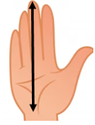  
Bàn tay dài khoảng 2 [[dm]]

Lời giải:

**Bước 1:**

**Lý thuyết:**  
Đề-xi-mét là đơn vị đo độ dài, viết tắt là d m .  
1 d m = 10 c m , 10 c m = 1 d m .  
  
Ta có: 2 d m = 20 c m .  
Trên thực tế, độ dài 2 c m quá nhỏ so với chiều dài của bàn tay.  
Vậy bàn tay dài khoảng 20 c m hay 2 d m .  
**Đáp án:**  
d m

Câu **21**: [NB]

Bạn hãy chọn đáp án đúng để điền vào ô trống.  
  
Bước chân dài khoảng 3 [[dm]]

Lời giải:

**Bước 1:**

**Lý thuyết:**  
Đề-xi-mét là đơn vị đo độ dài, viết tắt là d m .  
1 d m = 10 c m , 10 c m = 1 d m .  
  
Ta có: 3 d m = 30 c m .  
Trên thực tế, độ dài 3 c m quá nhỏ so với chiều dài của bước chân.  
Vậy bước chân dài khoảng 30 c m hay 3 d m .  
**Đáp án:**  
d m

Câu **22**: [NB]

Bạn hãy chọn đáp án đúng.  
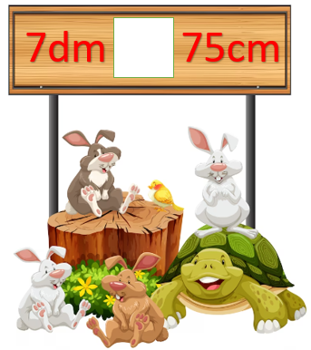  
Dấu thích hợp điền vào ô trống là

A. <

B. > C. =

Lời giải:

**Bước 1:**

**Lý thuyết:**  
Đề-xi-mét là đơn vị đo độ dài, viết tắt là d m .  
1 d m = 10 c m , 10 c m = 1 d m .  
  
Ta có: 7 d m = 70 c m .  
Vì 70 c m < 75 c m nên 7 d m < 75 c m .  
Vậy đáp án đúng là: <  
**Đáp án:**  
<

Câu **23**: [NB]

Bạn hãy chọn đáp án đúng.  
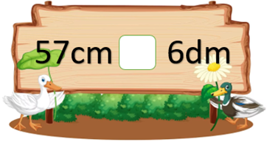  
Dấu thích hợp điền vào ô trống là

A. <

B. > C. =

Lời giải:

**Bước 1:**

**Lý thuyết:**  
Đề-xi-mét là đơn vị đo độ dài, viết tắt là d m .  
1 d m = 10 c m , 10 c m = 1 d m .  
  
Ta có: 6 d m = 60 c m .  
Vì 57 c m < 60 c m nên 57 c m < 6 d m .  
Vậy dấu thích hợp điền vào ô trống là < .  
**Đáp án:**  
<

Câu **24**: [NB]

Bạn hãy chọn đáp án đúng.  
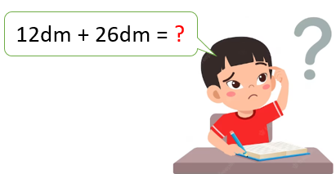

A.

B. C.

Lời giải:

**Bước 1:**

**Lý thuyết:**  
Đề-xi-mét là đơn vị đo độ dài, viết tắt là d m .  
1 d m = 10 c m , 10 c m = 1 d m .  
  
Ta có: 12 d m + 26 d m = 38 d m .  
**Đáp án:**  
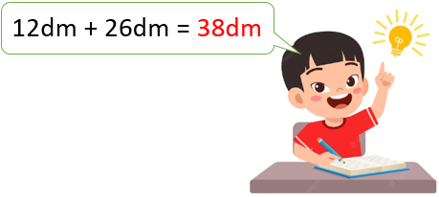

Câu **25**: [NB]

Bạn hãy chọn đáp án đúng.  
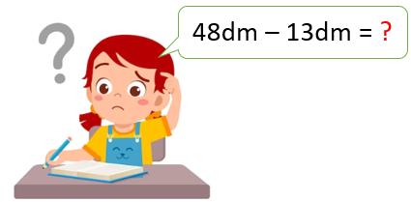

A.

B. C.

Lời giải:

**Bước 1:**

**Lý thuyết:**  
Đề-xi-mét là đơn vị đo độ dài, viết tắt là d m .  
1 d m = 10 c m , 10 c m = 1 d m .  
  
Ta có: 48 d m − 13 d m = 35 d m .  
**Đáp án:**  
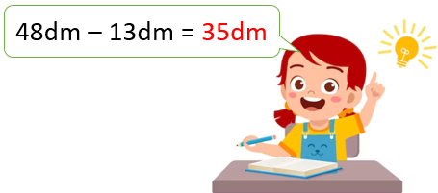

Câu **26**: [NB]

Bạn hãy chọn đáp án đúng.  
Nhà Voi, Thỏ, Sóc ở ba vị trí như hình vẽ dưới đây:  
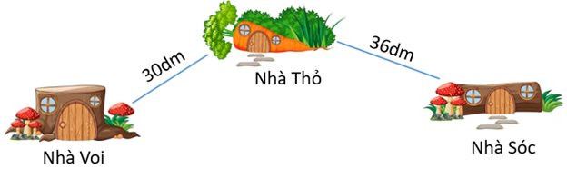  
Đi theo quãng đường từ nhà Thỏ đến nhà bạn nào gần hơn?

A. Nhà Voi.

B. Nhà Sóc.

Lời giải:

**Bước 1:**

**Lý thuyết:**  
Đề-xi-mét là đơn vị đo độ dài, viết tắt là d m .  
1 d m = 10 c m , 10 c m = 1 d m .  
  
Ta thấy: 30 d m < 36 d m  
Do đó, đi quãng đường từ nhà Thỏ đến nhà bạn Voi gần hơn.  
**Đáp án:**  
Nhà Voi.

Câu **27**: [NB]

Bạn hãy chọn đáp án đúng.  
Bệnh viện, trường học và siêu thị ở ba vị trí như hình dưới đây:  
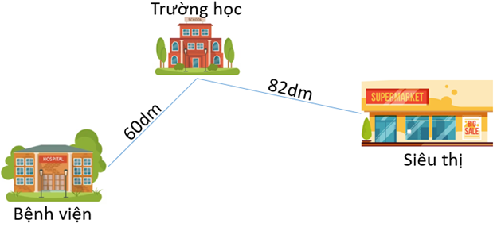  
Đi theo quãng đường từ trường học đến nơi nào xa hơn?

A. Siêu thị.

B. Bệnh viện.

Lời giải:

**Bước 1:**

**Lý thuyết:**  
Đề-xi-mét là đơn vị đo độ dài, viết tắt là d m .  
1 d m = 10 c m , 10 c m = 1 d m .  
  
Ta thấy: 60 d m < 82 d m .  
Do đó, quãng đường đi từ trường học đến siêu thị xa hơn.  
**Đáp án:**  
Siêu thị.